河南省2020年上学期南阳市第十中学高二政治第一次月考试题
一、选择题（35小题，每题2分共70分）
1．恩格斯说：“一切观点都来自于经验，都是现实的反映——正确的或歪曲的反映。”这说明( )
A．哲学的智慧产生于人类的实践活动 B．哲学观点都是正确的
C．哲学的智慧是人们主观产生的 D．学习哲学使人聪明
2．生活中哲学无处不在、无时不有。生活与哲学的关系是( )
①哲学指导人们更好地生活
②哲学总是自觉地影响着我们的生活
③哲学总是决定我们的学习、工作和生活
④哲学与我们的生活密切相关，我们的生活需要哲学
A．①② B．③④ C．①④ D．②③
3．朱熹小时候就问其父亲“天上有何物”；陆九渊三四岁时就问父亲“天地有没有尽头”，并为此废寝忘食；波普尔八岁时就在思考“空间是无限的还是有限的”。这些人后来成为大思想家与他们从小善于思考不无关系。这说明( )
A．哲学源于人们对自然万物的惊讶
B．哲学是世界观和方法论的统一
C．哲学源于人们对实践的追问和对世界的思考
D．哲学的任务就是对现存的东西提出质疑
4．针 有人将哲学看得太容易，不致力于哲学研究却高谈阔论，还装作非常内行的样子，黑格尔打过一个比方：人人有脚作模型，也有学习制鞋的天赋，但承认做鞋必须有专门的技术，否则不敢妄事制作。这告诉我们( )
①自觉学习和研究哲学是非常必要的 ②世界观人人都有，但并非都是哲学家 ③学习了哲学就等于掌握了一门专门技能 ④掌握专门技术才有资本就哲学高谈阔论
A．①② B．①③ C．②④ D．③④
5．下列属于方法论的是( )
A．谋事在人，成事在天 B．存在即被感知
C．具体问题具体分析 D．世界是一团永恒的“活火”
6.对于世界观的理解，甲、乙两同学发生了分歧。以下是两位同学的观点，你认为正确的观点是( )
①甲同学：世界观是人类特有的 ②乙同学：世界观不是人类的专利 ③甲同学：正确的世界观才是哲学 ④乙同学：理论化、系统化的世界观才是哲学
A．①② B．②③ C．③④ D．①④
7.．达尔文的进化论不仅是生物学上的革命，而且带来了哲学上的革命。它沉重打击了上帝创造物种的神创论，摧毁了各种唯心的目的论和物种不变论，并为辩证唯物主义世界观提供了科学依据。这说明( )
①哲学为具体科学提供科学的世界观和方法论的指导 ②具体科学是哲学发展的基础 ③随着具体科学的发展，神创论的荒谬性逐渐地暴露出来
④具体科学的作用高于哲学的作用
A．②③ B．①③ C．①④ D．②④
8.现实生活中，哲学往往被一些人忽视，“哲学不能带来钱”成了他们的思维定式。一位著名哲学家揶揄地说：“当年马克思撰写《哲学的贫困》，如今则出现了‘贫困的哲学’。”但事实证明一个轻视理论思维的民族是不会有光明的未来的。这是因为( )
A．哲学源于生活，高于生活，其任务就是揭示具体事物发展的规律
B．哲学只是关于世界观的学说
C．哲学是对人们实践活动的概括和总结
D．哲学能够为人们的实践活动提供世界观和方法论的指导
9.世界上永远存在未知之物，但是不存在永远不可知之物。这种观点属于 ( )
A.彻底的不可知论 B.不可知论 C.不彻底的可知论 D.可知论
10.厦门大学某研究团队发布的一项研究成果，揭示了乙酰基转移酶TIP60作为经典转录调控因子之外的又一重要生物学功能，为防治肥胖症及相关代谢紊乱疾病提供了新的药物作用靶点。由此可见 ( )
①思维能够正确认识存在 ②思维的发展决定着科技的发展
③思 维与存在具有同一性 ④世界观是人们进行科研的前提
①② B.①③ C.②④ D.③④
11.下列哲学观点中，属于唯物主义的是 ( )
①现实世界是人的主观感觉的产物 ②现实世界是客观理念世界的模仿和分有
③世界是由水、土、火、气等构成的 ④世界是由形状大小不同的原子构成的
A.①② B.③④ C.②③ D.①④
12.下列选项能够恰当反映唯物主义发展的三个不同阶段的依次排序是 ( )
①形存则神存，形谢则神灭 ②若在理上看，则虽未有物，而已有物之理
③人是机器，思想是人脑的特性 ④物质是标志客观实在的哲学范畴
A.①→②→④ B.①→③→④
C.②→③→④ D.③→①→④
13.“勇敢地将认识问题归之于理智直观，彻底取消了物自体，是一种绝妙的灵感。”这是德国哲学家叔本华对他的老师约翰·戈特利布·费希特的评论。下列与费希特属于同一哲学派别的观点是 ( )
①太虚不能无气，气不能不聚而为万物
②“理”全在人“心”，“理”化生宇宙天地万物
③万一山河大地都陷了，毕竟理却只在这里
④天理、人理、物理只在吾心中，心是唯一实在
A.①② B.①③ C.②④ D.③④
14.“没有景物，何来感情”与“没有感情，何来景物”两者的根本分歧是( )
A.物质和意识的辩证关系问题 B.是否承认客观世界的可知性
C.承认世界的本原是物质还是意识 D.是否承认思维和存在具有同一性
15．战国时期，各种社会矛盾异常复杂，各种思想激烈交锋，形成了儒家、墨家、道家、法家等思想流派，出现了百家争鸣，群星璀璨的思想繁荣局面。这说明( )
A．任何哲学都是自己时代的精神上的精华 B．任何哲学都是时代进步的助推器
C．哲学是社会变革的先导和动力 D．哲学源于时代，是时代精神的总结
16．国家主席习近平在北京主持召开哲学社会科学工作座谈会并发表重要讲话。习近平指出人类社会每一次重大跃进，人类文明每一次重大发展，都离不开哲学社会科学的知识变革和思想先导。这表明( )
①真正的哲学可以预见和指明社会的前进方向 ②真正的哲学把握了时代的脉搏，为社会变革提供了巨大的物质力量 ③马克思主义哲学对各项具体工作都有指导意义 ④真正的哲学反映了时代的任务和要求，是认识世界和改造世界的有力工具
A．①② B．②③ C．③④ D．①④
17．马克思主义哲学是马克思主义的重要组成部分，它的诞生是哲学史上的伟大变革。马克思主义哲学诞生后，第一次出现了( )
①科学基础上唯物主义和辩证法的有机结合 ②唯物主义和唯心主义的根本对立 ③世界观和方法论的统一 ④唯物辩证法的自然观与历史观的统一
A．①② B．②③ C．①④ D．③④
18．正确的理论指导正确的实践，实践的成就印证着理论的正确。中国特色社会主义理论体系从理论到实践都合乎规律、体现国情、顺应民心，是治国理政的“金科玉律”。这是因为中国特色社会主义理论体系( )
①能够把握时代脉搏，反映社会历史发展规律 ②是马克思主义在中国传播的全部理论成果
③是我国党和政府制定各项政策的根本出发点 ④具有鲜明的时代特征，是真正的哲学
A．①③ B．②③ C．①④ D．②④
19．自然界的物质表现形式是多种多样的。除了人们常见的固态、液态和气态，现代物理学发展表明物质还有第四态、第五态、第六态、第七态等。但不论哪一态，物质都是存在于人的意识之外的客观实在。这说明( )
A．哲学上的物质包括七种形态 B．物质的唯一特性是客观实在性
C．要把物质和具体的物质形态区别开来 D.要把自然科学的物质概念同哲学的物质概念区别开来
20.不起眼的野草霸占“地盘”，可能将本地植物“吃”光，甚至演变成生态灾难。生态系统是自然形成的，人们如果仅凭主观愿望去建设一个不符合当地自然条件的人为的生态系统，结果往往事与愿违。这是因为( )
A．人与自然界是难以和谐相处的 B．人在自然界面前是无能为力的
C．自然界的存在与发展是客观的 D．人类是自然界长期发展的产物
21.马克思指出：人类社会的发展是一个自然历史过程。即人类社会的发展同自然界本质是一致的，是客观的、不以人的意志为转移的，合乎规律的辩证发展过程。对此理解正确的是( )
①人类社会和自然界的发展是完全一样的 ②人类社会和自然界一样具有物质性 ③人类社会和自然界一样，一切活动无须人的意识的参与 ④人类社会的发展和自然界一样，是一个客观物质过程
A．①②④ B．②④ C．①②③ D．①④
22．下图书法“天人合一”表明了一种处世态度。“天人合一”作为太极的核心理念，也是中国一个古老的哲学命题，强调人与自然密切相连，不可分割。这一观点的现实意义在于能够引导人们( )
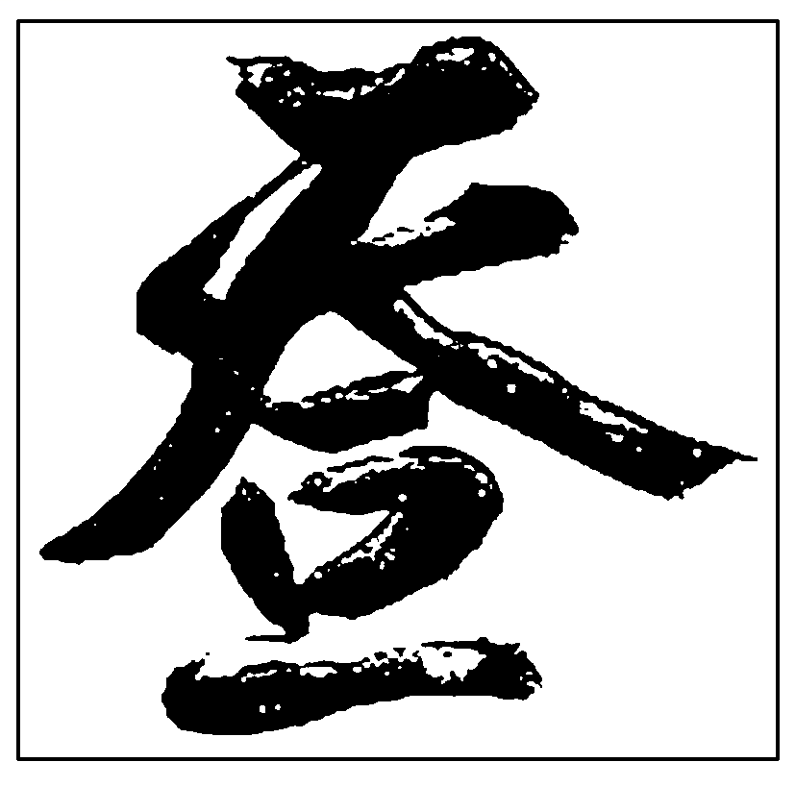
①承认人与自然发展的客观联系
②充分发挥主观能动性创造规律
③超越自然规律，造福人类
④尊重自然规律，与自然和谐相处
A．①② B．①④ C．②③ D．③④

23．地球上不时发生震感强烈的地震，并引起一系列的灾害。对此，民众经常因担心这些灾害而产生恐慌情绪。对此，有关专家指出：“地球一直处于‘震动状态’，‘震动’是地球的常态。”专家观点告诉我们( )
①运动是无条件的、永恒的和绝对的 ②运动是宇宙间的一切事物、现象的变化和过程
③运动是物质固有的根本属性和存在方式 ④运动是物质的唯一特性
A．①② B．①③ C．②④ D．③④
24.我希望,有朋自远方来,岁月不改其性,红尘不染其心;我希望岁月无痕,大地不老。——路最美际遇充满诗情和画意。但从哲学角度看( )
①一切事物都是变化发展的,不存在“不改其性”的朋友
②物质根本属性是客观实在性,“岁月无痕”只能是美好的祝福
③物质决定意识,人在红尘面前是无能为力的,“不染其心”是不可能存在的
④物质的运动具有绝对性,不存在“大地不老”的现象
A.①② B.③④ C.②③ D.①④
25.近代思想家龚自珍说：“自古及今，法无不改，势无不积，事例无不变迁，风气无不移易。”这说明( )
A. 世界上存在无物质的运动 B. 运动是物质的固有属性
C. 物质的唯一特性是客观实在性 D. 物质是运动的内在动力
26.德国科研人员通过研究发现，该睡觉的时候不睡，会破坏人体内肾上腺素等昼夜节律，导致其水平异常升高，抑制T细胞对靶标的粘附能力，T细胞和抗原结合受到影响，影响正常免疫功能。这佐证了 1
①思维与存在具有同一性 ②一切运动变化都有规律
③运动是物质的唯一特性 ④人们能依据条件改变规律
①② B.①④ C.②③ D.③④
27．在电脑的控制下，机器能够自动调节，导弹能够自动命中目标，宇宙飞船能够自动导航。因此，有人认为，电脑是有意识的。上述观点( )
①认为意识是物质世界长期发展的产物 ②否认意识是人脑对客观事物的反映 ③否认意识是人脑特有的机能 ④否认意识是客观的
A．①② B．①③ C．②④ D．②③
28．著名考古学家刘庆柱说：“用火是从古人类过渡到现代人类的关键。有火就有熟食。有了熟食，大脑的脑容量才可能增加。增加脑容量，古人类才能进化成现代人。”这表明( )
A．意识是人脑特有的机能和自然分泌物
B．人类社会是物质世界长期发展的产物
C．意识的产生离不开大脑这一物质器官
D．在人类进化中，火起了决定性的作用
29．下列对意识的本质，认识正确的是( )
A．意识是人脑的产物 B．意识是客观事物在人脑中的反映
C．意识是本来就有的 D．意识是人脑的机能
30．孟子说：“心之官则思。”荀子说：“心者，形之君也，而神明之主也。”李时珍说：“人的记忆皆在于脑。”这些论断的共同点在于( )
A．心是思维的器官，是智慧的支柱
B．人是用脑进行思维的
C．人们的思考活动，必须有一定的物质器官作基础
D．心和脑实际上是思维的器官
31．在沙特阿拉伯首都利雅得举行的“未来投资倡议”大会上，“女性”机器人索菲娅被授予沙特公民身份。索菲娅采用人工智能和谷歌的语音识别技术，号称可以模拟超过62种面部表情，被媒体称为最像人的机器人。下列关于机器人“索菲娅”说法正确的是( )
①她是人类智能的物化，是对人类思维活动的模拟
②她是人类实践的产物，其思维与功能必然落后于人类
③她代表着科技与未来，与人类一样具有意识
④她只能接受人的指令，其发展依赖于人类实践水平
A．①② B．①④ C．②③ D．③④
32．以科幻为主题的电影《流浪地球》上映以来，在观众中引起巨大反响。电影用虚幻的未来世界，展示了中国独特的思想和价值观念，引发人们对人类未来的畅想与探讨，拓展了人类憧憬美好未来的视野。这说明( )
①科幻作品也是对客观存在的如实反映 ②科幻作品更能生动表达人的真实情感 ③科幻作品的虚构应源于生活、高于生活 ④成功的科幻作品应坚持虚构与真实的统一
A．①② B．①④ C．②③ D．③④
33．苏轼在评论唐代诗人王维的作品时，称赞道：“味摩诘之诗，诗中有画；观摩诘之画，画中有诗。”意思是说王维既是诗人，又是画家，其所成就，不仅仅能诗善画，而是把艺术中的诗与画，通过他的作品，给以融化。这种“诗情画意”的表达方式( )
①说明意识活动具有自觉选择性和主动创造性
②是诗人对客观环境和人生境遇的主观感悟
③反映了主观与客观相互贯通、相互依赖
④来源于诗人的生活需要和灵感的迸发
A．①② B．②③ C．①④ D．③④
34．开阳县禾丰乡马头村，是中国现存最老的土司官寨，是全国唯一的布依族国保单位，是集贵州十大特色民族建筑于一身的独特民族村寨。以前村民主要靠种庄稼，收入并不高。随着乡村旅游的升温，当地依托得天独厚的旅游资源，打造乡村旅游品牌，让土司文化旅游与开阳县的生态体验旅游、农耕文化旅游和红色旅游等形成优势互补，吸引来大量游客，实现了村民增收致富。马头村的华丽转身表明( )
①意识对认识世界和改造世界具有促进作用 ②人们认识能力的高低决定其实践水平的高低 ③科学发展要从实际出发，发挥自身优势顺应市场需求 ④发挥主观能动性与按客观规律办事相结合是成功之道
A．①② B．①③ C．②④ D．③④
35．(2020·四川名校联考)漫画《一哄而上》主要讽刺了( )
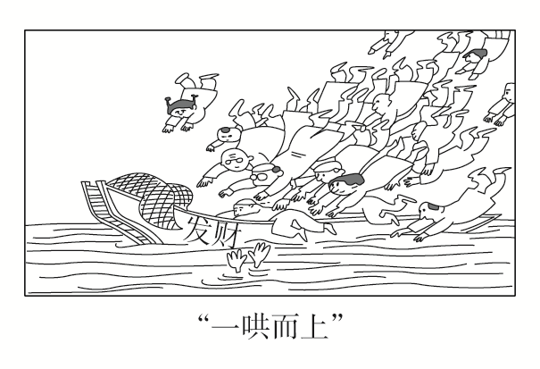
①脱离实际而照搬别人经验的现象 ②不研究新情况缺乏创新思维的现象
③他人的经验不符合客观实际的现象 ④不能发挥创新观念改造世界的现象
A．①② B ．①③ C．②④ D．③④
二、非选择题
36.阅读材料,回答问题。（14分）
教育是国之大计、党之大计。培养什么人，是教育的首要问题。我国是中国共产党领导的社会主义国家,这就决定了我们的教育必须把培养社会主义建设者和接班人作为根本任务,培养一代又一代拥护中国共产党领导和我国社会主义制度、立志为中国特色社会主义奋斗终生的有用人才。只有坚持立德树人，不断培养德智体美劳全面发展的社会主义建设者和接班人。才能让党和国家事业兴旺发达、后继有人,才能推进伟大事业、实现伟大梦想。
改革是教育事业发展的根本动力。大力推进教育体制改革创新，必须加快建成适合每个人的教育， 努力使不同性格禀赋、不同兴趣特长、不同素质潜力的学生都能接受符合自己成长需要的教育;必须加快建成更加开放灵活的教育,努力使教育选择更多样、 成长道路更宽广，使学业提升通道、职业晋升通道、社会上升通道更加畅通;必须坚决破除制约教育事业发展的体制机制障碍;必须健全立德树人落实机制，扭转不科学的教育评价导向，坚决克服唯分数、唯升学、 唯文凭、唯论文、唯帽子的顽瘴痼疾，从根本上解决教育评价指挥棒问题;必须深化办学体制和教育管理改革，充分激发教育事业发展生机活力,着眼于“教好” “学好”“管好”推进改革，提高教育质量。
结合材料，运用规律的原理说明我们应当怎样推进教育体制改革创新?

37．阅读材料，回答问题。（16分）
习近平在全国高校思想政治工作会议上指出，做好高校思想政治工作，要因事而化、因时而进、因势而新，运用新媒体、新技术推动思想政治工作传统优势与信息技术相结合，增强时代感和吸引力；要遵循教书育人规律、遵循学生成长规律，坚持不懈地传播马克思主义科学理论，为学生成长奠定科学的思想基础；要坚持把立德树人作为中心环节，坚持不懈培育和弘扬社会主义核心价值观，引导师生做社会主义核心价值观的坚定信仰者、积极传播者、模范践行者；要坚持不懈地培育优良校风，注重以文化人、以文育人，开展形式多样、健康向上、格调高雅的校园文化活动，不断提高学生的思想水平、政治觉悟、道德品质、文化素养，让学生成为德才兼备、全面发展的人才；要引导学生树立为共产主义远大理想和中国特色社会主义共同理想而奋斗的信念和信心，激励学生把个人理想融入国家和民族的事业中，勇做走在时代前列的奋进者、开拓者，把远大抱负落实在实际行动中，让勤奋学习成为青春飞扬的动力，让增长本领成为青春搏击的能量。
结合材料，运用“探究世界本质与把握思维奥妙”的相关知识，说明如何做好思想政治工作。

